天原集团公司领导拜访东风汽车技术中心
4月1日上午，天原公司总经理曹金荣带队拜访了东风汽车集团有限公司技术中心，双方就开展合作等事宜进行了初步交流。
东风汽车技术中心整车技术首席总工程师程军对曹金荣一行的来访表示热烈欢迎。曹金荣就上海天原集团胜德塑料有限公司的历史沿革、资产关系、核心业务、“十四五”规划等企业发展情况作了介绍。随后他高度评价了东风汽车多年来凝心聚力、创新创造，致力于民用、军用汽车的产品研发、生产制造，为中国汽车事业发展所作出的巨大贡献。曹金荣表示，天原胜德长期以来一直高度关注中国汽车行业的发展和需要，高度重视相关产品的开发和配套，经过30多年的发展，胜德公司形成了多个特色产品系列，希望能够在东风汽车后续新车型中有配套机会。
程军指出，经过近半个世纪的艰苦创业和不断壮大，东风公司确立了“建设一个永续发展的百年东风，一个面向世界的国际化东风，一个在开放中自主发展的东风”的发展定位。希望以此交流为契机，胜德公司后续多交流新技术新工艺，为东风汽车的成本优化和技术创新带来新的突破点。东风悦享科技有限公司产品开发经理郭义、天原胜德公司总经理李国锋、天原胜德武汉分公司冯仁杰参加会谈。

天原公司主要领导调研福建胜德并走访上汽宁德汽车产业园
3月9日，上海天原（集团）有限公司党委书记、董事长刘雪君赴福建华谊胜德公司调研。胜德公司党委书记、执行董事赵紫东陪同。
刘雪君听取了福建胜德主要领导关于宁德基地安全管理、生产经营、业务拓展等情况的汇报。
刘雪君对胜德公司宁德基地新的一年工作开局表示肯定。在调研会上提出四点要求：一是2021年胜德公司党委要落实推进巡回督导工作，在加强安全、廉洁、内控等方面的检查监督的同时，重点服务市外基地发展、督办胜德上海本部服务管控职能，包括宁德在内的市外基地要积极配合；二是加强现场管理，形成规范化操作流程，新上设备项目要对现场整体规划，为后续生产提量做好准备；三是立足现有客户，在维护好现有客户的前提下，利用区域资源优势积极拓展新的非汽车业务，胜德本部要有激励机制配套；四是关注员工团队建设，先抓骨干，再抓基层，优化人员结构，同时加大自动化数字化投入，提高生产效能。最后刘雪君表示宁德基地要做好每一项生产管理工作，努力打造灯塔工厂。
3月10日，刘雪君一行走访上汽集团宁德汽车产业园管委会。管委会书记李旱雨接待，双方就目前合作中的政府补贴落实、项目政府验收推进和未来发展进行会谈。
刘雪君感谢管委会领导一直以来对胜德公司宁德基地项目的关心和支持。他表示下一步在服务好上汽集团的前提下，天原集团将支持福建胜德积极拓展宁德基地业务承接项目，以共同发展和长期合作为目标，携手为上汽园区的发展作出贡献。
管委会领导感谢天原公司主要领导再次到访宁德汽车产业园管委会，对福建胜德公司去年在产业园区建设中作出的贡献表示肯定；随后就上汽园区未来发展规划做了详细阐述，并希望福建胜德进一步加大投资，扩大生产；表示园区管委会会一如既往地全力支持双方合作，为企业做好服务工作和政策上的对接和扶持。胜德公司党委书记、执行董事赵紫东、福建胜德工厂经理陈一清参加会谈。

天原公司领导调研胜德武汉分公司并走访相关客户
3月30日，天原公司总经理曹金荣前往胜德武汉分公司调研，胜德公司总经理李国锋、巡回督导员曹群生陪同，胜德武汉分公司各职能部门骨干参加调研。
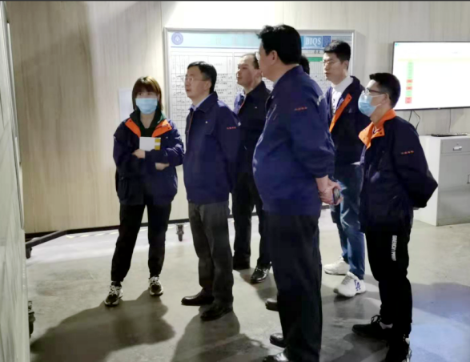

曹金荣一行参观了武汉分公司注塑生产现场、仓储物流及检验区域，详细了解了相关工艺流程和作业模式，并听取了工厂助理经理冯仁杰关于安全管理、生产经营、业务拓展等情况的汇报。
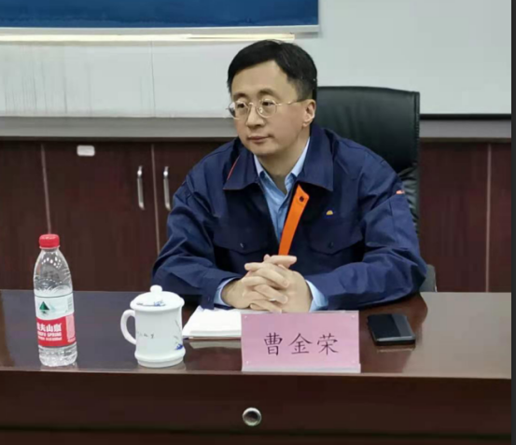

曹金荣对武汉分公司的工作给予肯定，他表示在疫情特殊时期，武汉分公司全体员工顶住压力，一边抓疫情防控一边抓安全生产，积极探索业务新机遇，抓住了民用空调件业务的机遇，实现了扭亏增盈。
在调研会上，曹金荣表示武汉分公司目前发展趋势好、发展潜力好、发展空间好。后续要重视安全工作；抓住机遇促发展；落实改革创新，推进公司高质量发展。
当天下午曹金荣一行走访了武汉名杰模塑有限公司。名杰总经理赵正平和采购部经理谭丽娟对天原公司领导来访表示热烈欢迎，双方进行了友好交流。在会谈中，名杰公司对胜德武汉分公司配套服务和质量表示肯定，并希望武汉分公司能在新车型供货上抓住机会，加强进一步合作。曹金荣对名杰公司的支持表示感谢，希望后续进一步加大合作力度，胜德武汉将持续为名杰提供优质的产品和服务。
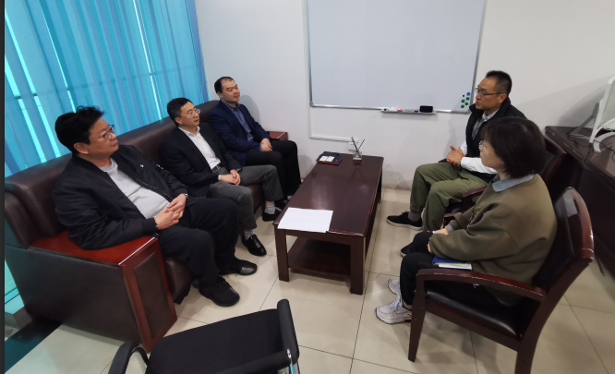

31日上午曹金荣一行赴武汉恒发科技有限公司走访交流。恒发公司总经理黄羽骏、采购部张红陪同交流。双方分别介绍各自生产经营情况和产品特点，并就后续加强合作进行了深入交流，以双方优势互补、合作共赢，长期合作为目标。
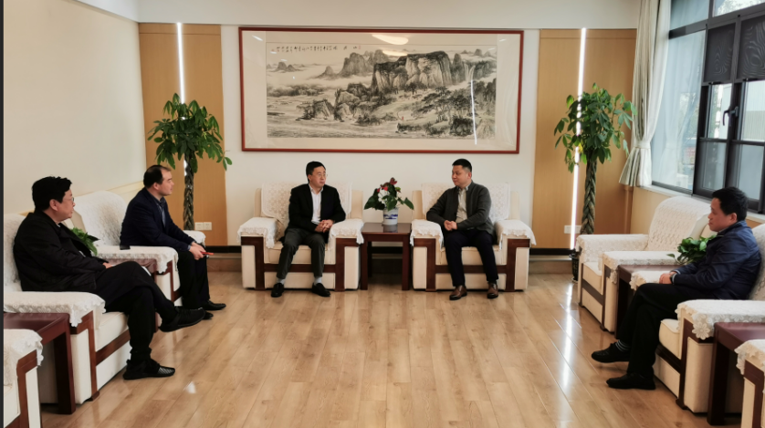

31日下午曹金荣一行赴武汉沌兴投资有限公司（武汉沌阳民营工业园有限公司）走访，沌兴投资有限公司董事长高明表示欢迎上海企业来汉投资，民营工业园将一如既往地全力支持天原胜德武汉分公司发展，天原胜德发展态势良好，发展后劲较强，园区将积极为企业做好服务和配套工作。曹金荣就疫情期间政府给予补贴表示感谢，随后对未来发展、扩大生产等方面进行洽谈。沌兴投资有限公司招商部部长詹婷、园区运营经理田勇陪同接待。

随后，曹金荣一行会见了武汉通用采购部高级经理丁源强和供应商质量经理汪明瑶，双方就目前合作和未来发展进行会谈。通用武汉分公司肯定了胜德公司的配套表现，同时对后续新车型配套产能补充以及场地面积提出了新要求。曹金荣感谢通用武汉分公司对胜德武汉的肯定，并表示胜德武汉分公司后续将一如既往地提供质优产品和优质服务，天原集团会积极支持武汉分公司，抓住发展机遇，发展壮大，为胜德公司百年司庆添彩。

天原公司主要领导会见中国华录信息产业有限公司马常伟一行
3月15日下午，上海天原（集团）有限公司党委书记、董事长刘雪君，党委副书记、总经理曹金荣在华仑大厦21楼会见了来访的中国华录信息产业有限公司党委书记、董事长马常伟一行4人。
会上，曹金荣、王秋鹤分别代表上海天原与华录信产就各自公司的历史沿革、资产关系、核心业务、“十四五”规划等企业发展情况作了介绍。双方围绕“利用各自优势，加强汽车、大健康、信息化等领域合作，深化国资混合制改革等”进行互动交流。
马常伟感谢上海天原公司领导的热情接待和开放式介绍，表示制造业始终是中国华录信产的核心业态，希望双方优势互补、合作共赢；通过混合制改革探索，进一步整合现有资源，激发市场活力做大企业规模；建议双方在前期组建团队基础上，整体规划，分步实施，后续加强项目合作。
刘雪君代表上海天原公司欢迎中国华录信产到访，表示对两家企业结合自身业务特点，在汽车等相关领域，加强新品研发、市场拓展、混改探索持开放的态度。他指出上海天原所属胜德公司作为具有历史悠久的国有企业，行业知名度较高、拥有多个市外基地和上汽集团一级配套资源，中国华录信产所属国正公司在模具研发、制造工艺、北方市场具有独特优势，双方要加强对接，做强主营业务。另外，上海天原胜德要学习中国华录信产作为央企在企业基础管理、混合所有制改革探索方面的经验，推进百年胜德管理提升，为华谊集团天原公司”十四五”发展作出贡献。
中国华录信息产业有限公司副总经理吴晔，上海天原（集团）有限公司副总经理王伟其，双方所属职能部门、所属企业华录国正、天原胜德主要负责同志参加会见及交流。

天原公司领导走访烟台东岳汽车并调研烟台胜德公司
天原公司总经理曹金荣、财务总监朱惠忠于3月初赴上汽通用东岳汽车有限公司烟台基地走访交流。双方分别介绍各自生产经营情况和产品特点，并就后续加强合作进行了深入交流，胜德公司总经理李国锋陪同走访。上汽通用东岳汽车有限公司总经理潘洁波、采购部经理李盛鹏陪同交流。
潘洁波欢迎天原公司领导来访交流。在会谈中，他对烟台胜德公司供货质量表示认可，并希望胜德公司能够在新车型供货上抓住机会，加强进一步合作。
曹金荣对上汽通用东岳公司的支持表示感谢。他指出天原与上汽是战略合作伙伴，希望后续能够进一步加强合作，持续为上汽提供优质的产品和服务。
次日，天原公司总经理曹金荣、财务总监朱惠忠前往胜德烟台公司检查指导工作，胜德总经理李国锋同行，烟台胜德职能部门陪同。通过参观注塑车间、仓储物流车间及整装车间，详细了解烟台公司的工艺流程和作业模式，并听取烟台公司工厂经理王晓燕汇报的公司发展历程、生产经营及党建工作汇报。

曹金荣对烟台胜德公司获得上汽通用东岳汽车有限公司精系质奖表示肯定，他希望烟台公司能够秉持“改革、创新、合作”的发展理念，进一步拓展新客户，争取后续可以承接更多新业务，为企业高质量发展提供坚实保障。

